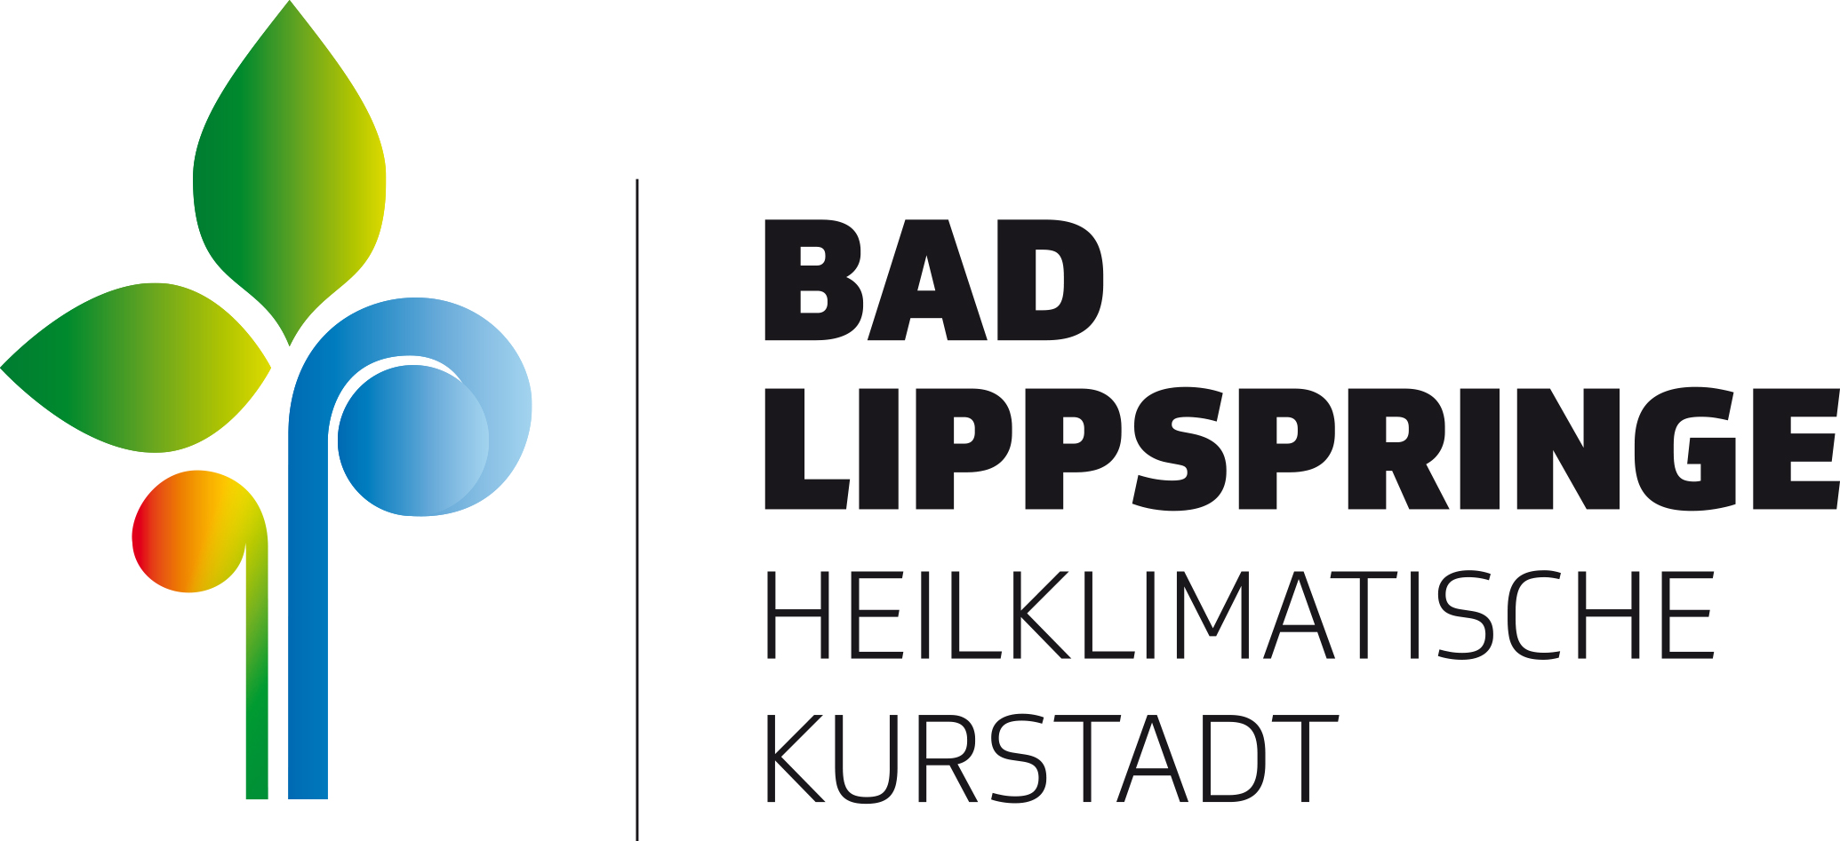
Medieninformation

Bad Lippspringe, 28.07.2026
Heilquellen in Bad Lippspringe sind wieder freigegeben
Die Heilquellen in Bad Lippspringe sind seit gestern Nachmittag (Dienstag, 28. Juli, ca. 16.00 Uhr) wieder freigegeben. Aufgrund von Abweichungen im Rahmen der turnusmäßigen Überprüfungen der Wasserqualität waren sie seit Anfang Juli gesperrt. In diesem Zeitraum wurden weitere Überprüfungen durchgeführt.

Kontakt für Rückfragen:

Stadt Bad Lippspringe
Sabrina Düsenberg – Presse- und Öffentlichkeitsarbeit
Telefon: 0 52 52 / 26-185
E-Mail: sabrina.duesenberg@bad-lippspringe.de

